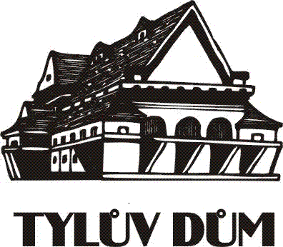

**Objednávka číslo: 2024/1/**

Polička, dne: 1.3.2024

Vyřizuje: Petr Cuper

Telefon: 461 725 204, 604 565 663

Email: reditel@tyluvdum.cz

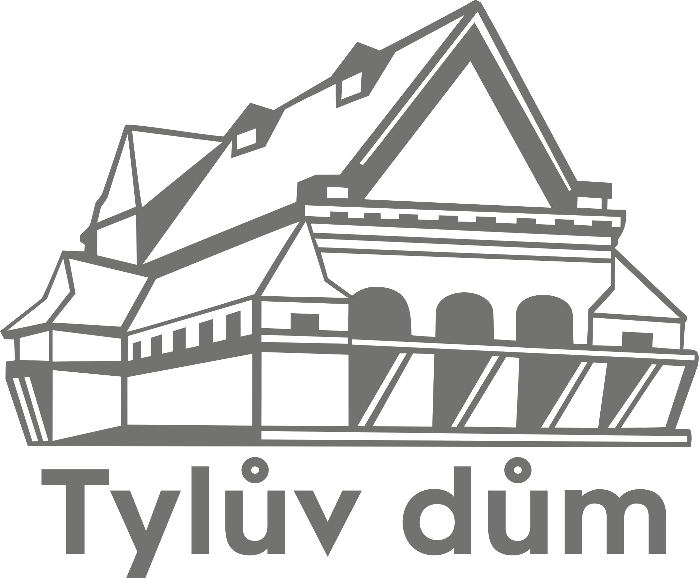

**Dodavatel:**

**Haydn Ensemble**

**(zastoupen Martin Petrák)**

**DUX CULTURA z.s.**

**IČO: 04424816**

**havlíčkova 2215**

**Havlíčkův Brod 58001**

**Odběratel:**

**Tylův dům**

**Vrchlického 53**

**572 01 Polička**

**zastoupený**

**ředitelem Petrem Cuprem  
IČO: 67441025**

**Objednáváme:**

**Martinů fest 2024**

Koncert

**Haydn** **Ensemble**

26.5.2024 v 19:00 velký sál Tylova domu

**Cena včetně dopravy a dph 150 000.- kč platba převodem na základě faktury na číslo účtu:**

**č.účtu: 442407/5500 Raiffeisen bank**

**Kontakt na techniku……………..….……………………. 736 752 630**

Děkujeme

Vystavil: Petr Cuper

Schválila: ekonomka

Schválil: Petr Cuper, ředitel

Tato objednávka vstupuje v platnost při podpisu návazné smlouvy, na tuto objednávku



**SMLOUVA O UMĚLECKÉM VÝKONU**

Níže uvedené strany:

**Tylův dům**

Vrchlického 53

Polička / 572 01

M +420 604 565 663

Zastoupený: Petrem Cuprem, ředitelem

E [reditel@tyluvdum.cz](mailto:reditel@tyluvdum.cz)

Web: [www.tyluvdumpolicka.cz](http://www.tyluvdumpolicka.cz)

IČ: 67441025

na straně jedné jako **nabyvatel**

(dále jen **TD)**

A

**Haydn Ensemble**

(zastoupen Martin Petrák)

DUX CULTURA z.s.

Havlíčkova 2215

Havlíčkův Brod 58001

IČO: 04424816

není plátce DPH

na straně druhé jako **poskytovatel**

( dále jen **poskytovatel** )

uzavírají podle zákona č. 89/2012 Sb., občanského zákoníku, v účinném znění, a podle zákona č. 121/2000 Sb., o právu autorském, o právech souvisejících s právem autorským a o změně některých zákonů (autorský zákon), ve znění pozdějších předpisů, tuto smlouvu o uměleckém výkonu:

**I.**

**Předmět a účel smlouvy**

1.1. Předmětem této smlouvy je závazek poskytovatele provést pro nabyvatele následující umělecký výkon:

**Předmět**:

**Martinů fest 2024**

**Koncert**

26.5.2024 v 19:00 velký sál Tylova domu

**Haydn Ensemble**

(dále jen ***„umělecký výkon“***),

a postoupit nabyvateli veškerá majetková práva k tomuto uměleckému výkonu a ke všem jeho součástem, to vše za podmínek stanovených dále touto smlouvou.

1.2. Účelem této smlouvy a provádění uměleckého výkonu je zajištění koordinace scénáře programu.

1.3. Nabyvatel se zavazuje za řádně a včas provedený umělecký výkon, jakož i za jeho následné rozšiřování, zaplatit dále specifikovanou sjednanou odměnu.

**II.**

**Specifikace a provedení uměleckého výkonu**

2.1. Poskytovatel provede umělecký výkon tak, aby byl naplněn účel této smlouvy a provádění uměleckého výkonu.

2.2. Poskytovatel se zavazuje provést umělecký výkon následujícím způsobem, v následujícím místě a v následujícím dni a čase:

Koncert:

**Martinů fest 2024**

**Koncert**

26.5.2024 v 19:00 velký sál Tylova domu

**Haydn Ensemble**

**zvuková zkouška dle dohody**

**19:00 koncert**

2.3. Nabyvatel zabezpečí na svůj náklad a na své nebezpečí všechna plnění a práce související s uměleckým výkonem a jeho provedením (zejména pořadatelská, provozní, technická a bezpečnostně-technická, protipožární, hygienická, protialkoholní, protikuřácká a jiná opatření).

2.4. Poskytovatel je povinen se řídit pokyny nabyvatele. Nabyvatel pak neodpovídá za odcizení či poškození věcí odložených mimo prostory, které k tomuto nabyvatel určí.

2.5. Poskytovatel prohlašuje, že ke dni uzavření této smlouvy nic nebrání splnění jeho závazků z této smlouvy, zejména vystoupení na shora uvedeném místě a ve shora uvedeném čase. Poskytovatel se dále zavazuje, že po uzavření této smlouvy neuzavře jinou smlouvy, ani nepřevezme jiný závazek, který by časově nebo jinak ohrozil splnění této smlouvy.

2.6. Poskytovatel není oprávněn umístit na kostým a jiné své vybavení žádná loga nebo název společností, jejich výrobků či služeb (vyjma propagace účinkujících). Poskytovatel se dále zavazuje, že při provádění uměleckého výkonu bez předchozího souhlasu nabyvatele ani verbálně nezmíní jakékoli firmy či jiná obchodní označení nebo výrobky či služby jakýchkoliv osob. Tím není dotčeno právo poskytovatele uvést své umělecké označení.

2.7. Ozvučení zajišťuje poskytovatel na své náklady.

2.8. Technické podmínky požadované poskytovatelem:

CV hudebníků

Program + play list

Tisknutelné foto ve velkém formátu

**Kontakt na techniku: Jiří Švec 736 752 630**

2.9. Pokud poskytovatel z jakýchkoliv důvodů spočívajících na jeho straně poruší závazky dle této smlouvy, zejména pak závazek dle bodu 2.1. a 2.2., uhradí nabyvateli veškerou vzniklou škodu. Škoda přitom zahrnuje též případné smluvní pokuty, jež bude nabyvatel povinen uhradit třetím osobám v důsledku porušení závazků poskytovatele. Nabyvatel je též oprávněn požadovat přiměřenou slevu z odměny poskytovatele.

**III.**

**Řádné a včasné provedení uměleckého výkonu**

3.1. Poskytovatel je povinen provést umělecký výkon způsobem, v místě, dni a čase, jak jsou specifikovány v předchozím článku této smlouvy. Poskytovatel je povinen se za účelem provedení uměleckého výkonu osobně dostavit na uvedené místo alespoň **1 hodinu před** okamžikem stanoveným pro počátek provádění uměleckého výkonu.

3.2. Poskytovatel se zavazuje provést umělecký výkon řádně a včas, v souladu s účelem této smlouvy a podmínkami stanovenými v této smlouvě.

3.3. Závazek poskytovatele provést umělecký výkon je splněn jeho řádným a včasným provedením. Umělecký výkon se pokládá za řádně provedený, jestliže bude proveden v souladu s touto smlouvou, zejména v souladu s účelem a podmínkami této smlouvy. Umělecký výkon se pokládá za včas provedený, jestliže bude proveden v místě a v době stanovenými výše.

**IV.**

**Odměna za provedení uměleckého výkonu**

4.1. Smluvní strany se dohodly, že nabyvatel uhradí poskytovateli za jedno provedení uměleckého výkonu řádně a včas **odměnu ve výši**  **150 000,-** **Kč**(komplet cena včetně dopravy )

Odměna je uvedena včetně daně z přidané hodnoty, jež bude zaúčtována dle platných právních předpisů, je-li poskytovatel jejím plátcem.

4.2. Smluvní strany se dohodly, že odměnu dle předchozího bodu tohoto článku smlouvy uhradí nabyvatel poskytovateli na základě řádně vystaveného účetní dokladu. Je-li poskytovatel plátcem DPH, musí mít účetní doklad náležitosti daňového dokladu dle zákona č. 235/2004 Sb., o dani z přidané hodnoty, ve znění pozdějších předpisů.

Odměna bude hrazena nabyvatelem na základě (daňového) dokladu (dále jen „***faktura***“). **Odměna je převodem na** číslo účtu: **442407/5500 Raiffeisen bank**

Jestliže faktura nebude vystavena řádně, je nabyvatel oprávněn tuto poskytovateli vrátit. Do doby splatnosti řádně doručené nové faktury není nabyvatel v prodlení s placením odměny.

4.3. Nabyvatel uhradí odměnu nejpozději ke dni splatnosti dle příslušné řádné faktury bezhotovostním převodem na bankovní účet poskytovatele uvedený ve faktuře. Úhrada je provedena včas, je-li ke dni splatnosti odepsána z bankovního účtu nabyvatele ve prospěch bankovního účtu poskytovatele.

**V.**

**Závěrečná ujednání**

5.1. Tato smlouva nabývá účinnosti dnem podpisem všemi smluvními stranami.

5.2. Obsah této smlouvy může být změněn jen písemně, a to vzestupně číslovanými dodatky.

5.3. Smluvními pokutami dle této smlouvy není dotčen nárok oprávněné strany na náhradu vzniklé škody, a to vedle nároku na smluvní pokutu.

5.4. Případná neplatnost některého ujednání této smlouvy nemá vliv na platnost ostatních ustanovení. Smluvní strany se v tomto případě zavazují poskytnout si vzájemnou součinnost k uzavření dodatku ke smlouvě, kde bude neplatná část smlouvy nahrazena novým ujednáním, a to ve lhůtě do jednoho měsíce poté, co tato potřeba vyvstane.

5.5. Smluvní strany prohlašují, že si smlouvu přečetly, rozumí jejímu obsahu a že smlouva vyjadřuje jejich skutečnou a svobodnou vůli.

5.6. Smlouva je sepsána ve dvou vyhotoveních, z nichž každé má platnost originálu a z nichž každá smluvní strana obdrží jedno vyhotovení.

|  |  |
| --- | --- |
| V Poličce 9.3.2024 V Praze 9.3.2024  ---------------------------------------- ---------------------------------------  Petr Cuper Martin Petrák |  |